(คู่มือผู้ใช้งาน)

รถยนต์ขับเคลื่อนอัตโนมัติ
AUTONOMOUS CAR

นาย พชร จิรไพศาลสกุล
นาย ชัยณรงค์ กรโกษา

คู่มือนี้เป็นส่วนหนึ่งของการศึกษาตามหลักสูตรปริญญาวิศวกรรมศาสตรบัณฑิต
ภาควิชาวิศวกรรมคอมพิวเตอร์
คณะวิศวกรรมศาสตร์
สถาบันเทคโนโลยีพระจอมเกล้าเจ้าคุณทหารลาดกระบัง
ปีการศึกษา 2547
การติดตั้งโปรแกรม AutonomousCar
- เปิดโปรแกรมติดตั้ง setup.exe ที่อยู่ใน Folder Install บน CD-ROM
- Click Next เพื่อไปยังขั้นตอนต่อไป
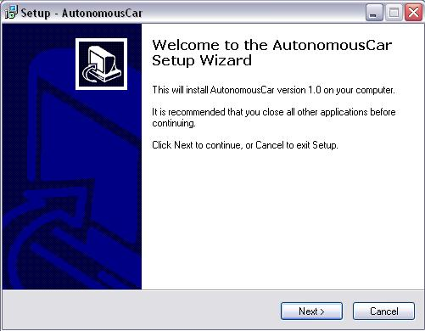
- เลือก Path ที่ต้องการติดตั้ง เพื่อให้ง่ายใช้ Path ที่มีอยู่แล้ว แล้ว Click Next
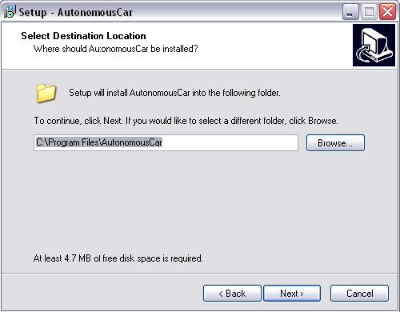
- ระบุชื่อที่ต้องการแสดงใน Startup แล้ว Click Next
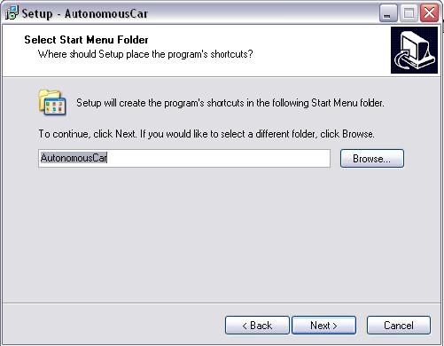
- Click Install
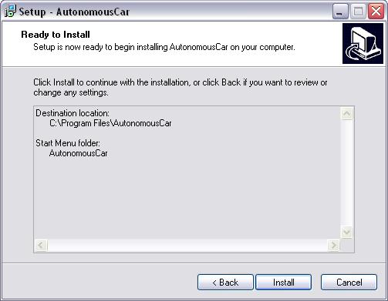
- หลังจากนั้น โปรแกรมจะให้มีการ Setup VideoOcx ให้เรา Click Next ไปจนจบขั้นตอนการ Install VideoOcx

- จบขั้นตอนการ Install AutonomousCar กด Finish แล้วระบบจะ Restart
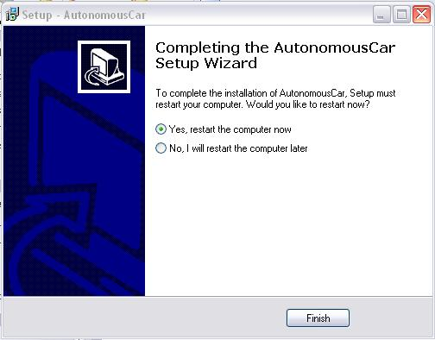

ภาคผนวก ข. คู่มือการยกเลิกการติดตั้ง (Uninstallation Manual)
- เปิด Add or Remove Programs ที่อยู่ใน Control Panel ของวินโดวส์
- เลือก AutonomousCar version 1.0 แล้ว Click Remove
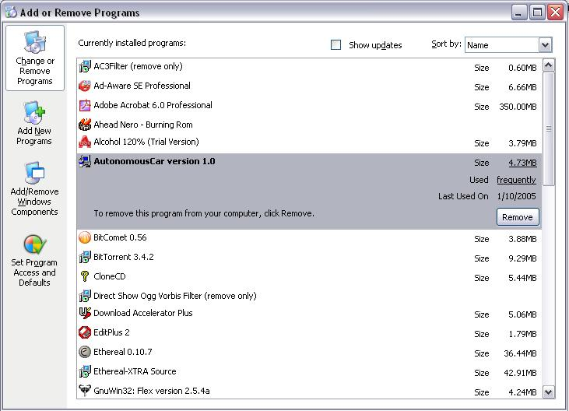
- เมื่อ Uninstall AutonomousCar version 1.0 เสร็จแล้ว หลังจากนั้นให้เลือก VideoOcxแล้ว Click Chage/Remove เพื่อทำการ Uninstall VideoOcx
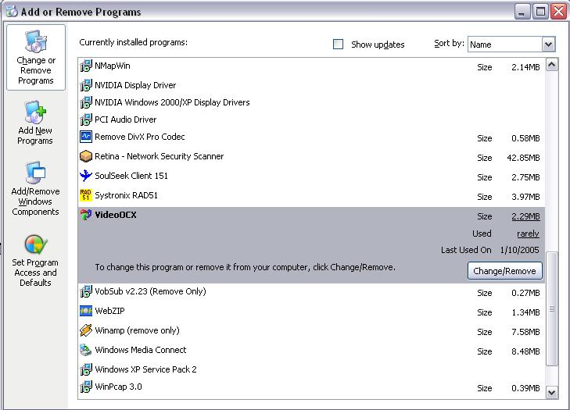
- ขั้นตอนที่ 2 และขั้นตอนที่ 3 ทำจนเสร็จสิ้นการ Uninstall

ภาคผนวก ค. การติดตั้งระบบ (System Installation)
สำหรับระบบที่ได้พัฒนาขึ้นนี้จำเป็นต้องใช้ร่วมกับอุปกรณ์ต่าง และเพื่อให้ระบบสามารถทำงานได้อย่างสมบูรณ์ ผู้ใช้จึงควรเตรียมอุปกรณ์และติดตั้ง ดังรายละเอียดต่อไปนี้

การติดตั้งสนามจำลอง
ในที่นี้สนามจำลองต้องมีการทำมาโดยเฉพาะ โดยสนามได้มีการออกแบบไว้เรียบร้อยแล้ว มีแยกที่ให้รถยนต์จำลองตัดสินใจในการวิ่งทั้งหมด 6 แยกด้วยกัน โดยจะมีแยกที่มี 4 แยก จำนวน 2 แยก และแยกที่มี 3 แยก จำนวน 4 แยก วางสนามในบริเวณที่ไม่มีแสงสะท้อนเข้าหากล้องที่ติดอยู่บนตัวรถ สนามมีขนาด 3 เมตร * 3 เมตร
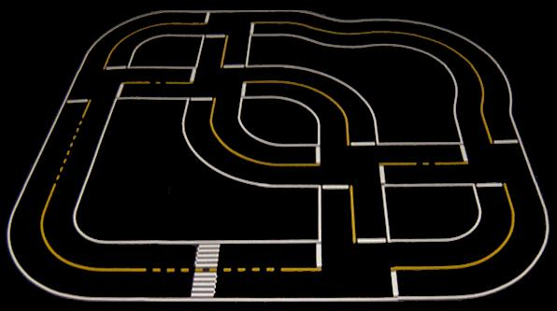
แสดงสนามจำลองที่ได้ออกแบบมา

การติดตั้งกล้องถ่ายภาพวิดีโอและอุปกรณ์จับภาพ
ติดตั้งกล้องที่บนตัวรถยนต์จำลองจำนวน 3 ตัว โดยกล้องทุกตัวที่ติดบนตัวรถเป็นกล้องแบบไร้สายทั้ง 3 ตัว และคลื่นในการส่งข้อมูลภาพจากกล้องทั้ง 3 ตัวต้องไม่รบกวนกันด้วย ระบบจึงจะทำงานได้

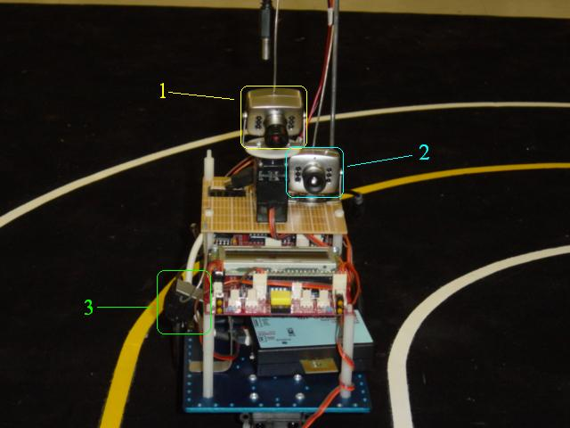
แสดงการติดกล้องบนตัวรถยนต์จำลองทั้ง 3 ตัวบนรถ
กล้องตัวที่ 1 และ 2 ใช้อุปกรณ์จับภาพที่ได้รับมาพร้อมกับกล้องคือ การ์ด Video Capture ทั้งหมด 2 ตัว ข้อสำคัญคือ การ์ด Video Capture ที่ทำการติดตั้งทั้ง 2 ตัวนั้น จะต้องไม่ชนกันเองภายในเครื่องและชื่อ Driver ที่แสดงของทั้ง 2 ตัวจะต้องไม่เหมือนกันด้วย ระบบจึงจะใช้งานได้ สำหรับกล้องตัวที่ 3 ใช้ TV จูนเนอร์ ที่เป็น USB ในการติดต่อ

ภาคผนวก ง. คู่มือการใช้งานอย่างละเอียด(User Manual)
หลังจากติดตั้งอุปกรณ์ทั้งสนามจำลองและตัวรถยนต์จำลอง ตัวกล้องบนรถ และระบบบนคอมพิวเตอร์เรียบร้อยแล้ว เราก็ทำการเรียกโปรแกรม AutonomousCar จาก Start Menu เลือก AutonomousCar\AutonomousCar โปรแกรมจะขึ้นหน้าตาเริ่มแรกดังนี้

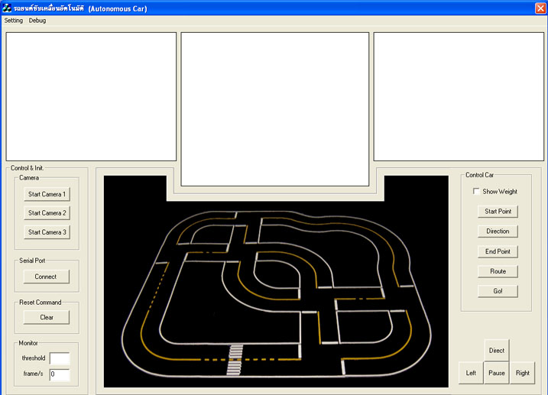

ขั้นตอนการ Setup กล้อง
- เริ่มต้นใช้งาน เริ่มจากการ Set กล้องตัวที่ 1 ให้ Click ปุ่ม “Start Camera1” เลือกชื่อ Driver ของ การ์ด Capture ของกล้องตัวที่ 1 บนรถ และเลือก Source เป็น Video Composite แล้ว Click “OK”

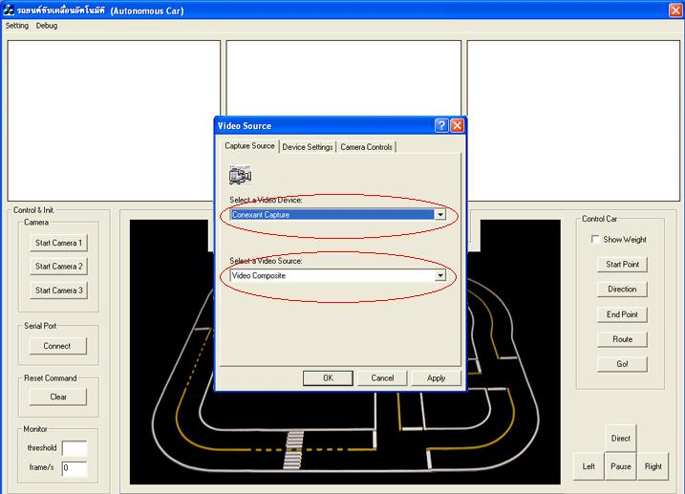

- หลังจากนั้นจะขึ้นให้เลือก Video Format ในกรณีนี้ให้เลือกที่ 352*288 เท่านั้น และต้องเลือก Pixel Depth เป็น RGB 24 Bit เท่านั้น Click “OK”

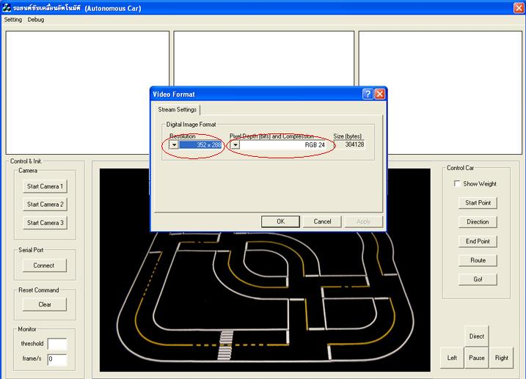
- ภาพของกล้องตัวที่ 1 ก็จะปรากฏขึ้นมาดังภาพข้างล่าง

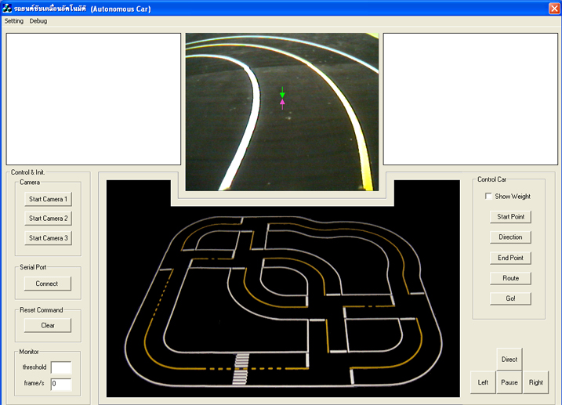

- หลังจากนั้น Click “Start Camera 2 “ เพื่อทำการเลือก Driver ตัวที่ 2 ของกล้องตัวที่ 2 บนตัวรถ แต่เนื่องจากจะมีการเตือนว่าเกิดข้อผิดพลาดในการเลือก Driver ของระบบ VideoOcx ซึ่ง Ocx จะเห็นว่าDriver ตัวที่ 2 ที่เราจะเลือกได้เลือกไปแล้ว แต่เราจะเลือก Driver อีกตัวหนึ่ง ดังนั้นให้ Click “OK” ไปในขั้นตอนนี้ไม่ต้องสนใจคำเตือน เพราะว่าไม่ทำให้ระบบเกิดความผิดพลาด

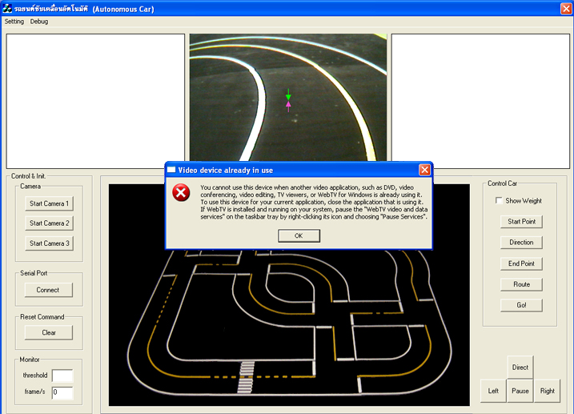

- ทำการเลือก Driver ตัวที่ 2 ของกล้องตัวที่ 2 ที่ติดบนรถยนต์จำลองซึ่งเป็นกล้องสำหรับจับภาพสัญญาณไฟจราจร

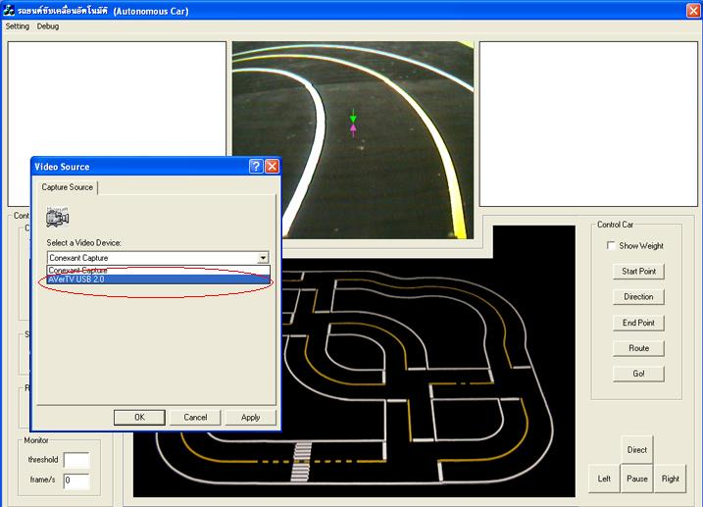

- ทำการเลือก Video Format ของกล้องตัวนี้ที่ 320*240 เท่านั้น และเลือก Pixel Depth เป็น RGB 24 Bit เท่านั้นเช่นกัน หลังจากนั้นภาพก็จะขึ้นมาทางด้านซ้ายมือ

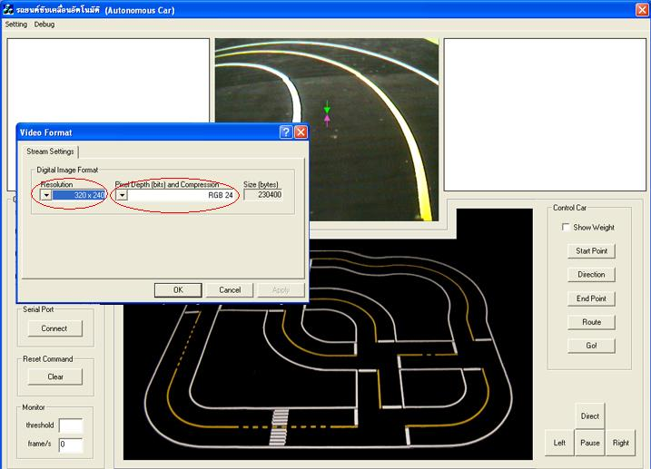

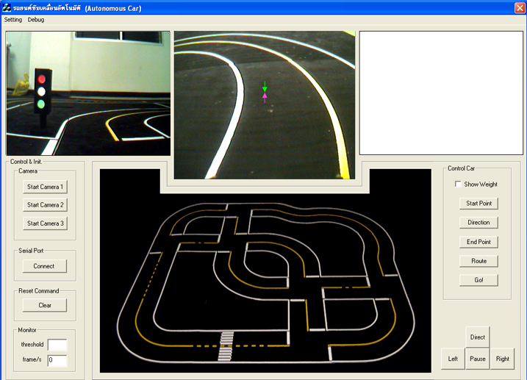
- ทำการ Click “Start Camere 3 “ เพื่อเลือก Driver ตัวที่ 3 ของกล้องตัวที่ 3 ที่ติดอยู่บนรถยนต์จำลอง ขั้นตอนก็จะเหมือนกับ การเลือก Driver จากกล้องตัวที่ 2 ตามลำดับ
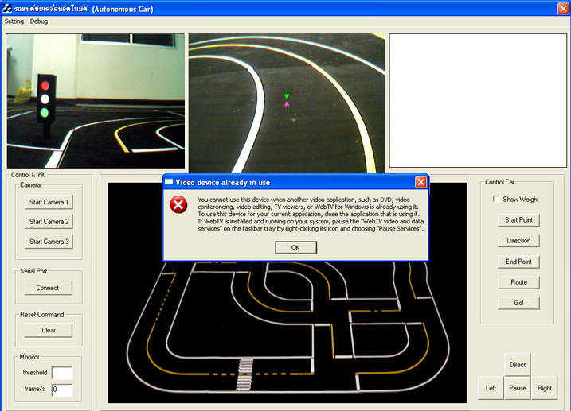

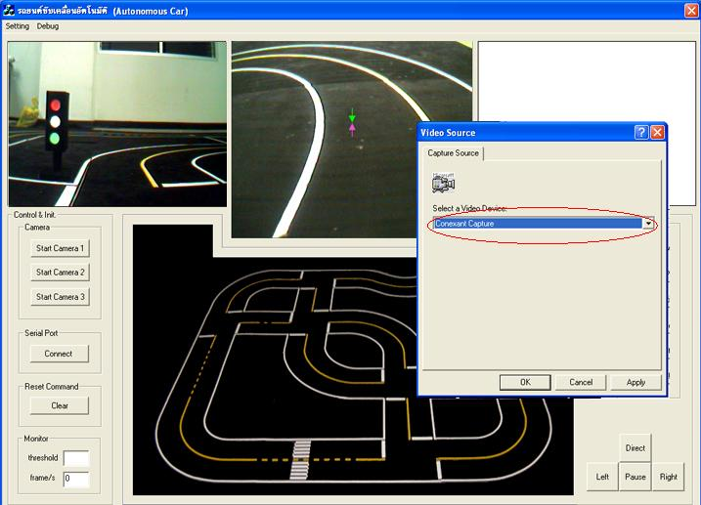

- ทำการเลือก Video Format ของกล้องตัวนี้ที่ 320*240 เท่านั้น และเลือก Pixel Depth เป็น RGB 24 Bit เท่านั้นเช่นกัน หลังจากนั้นภาพก็จะขึ้นมาทางด้านขวามือ
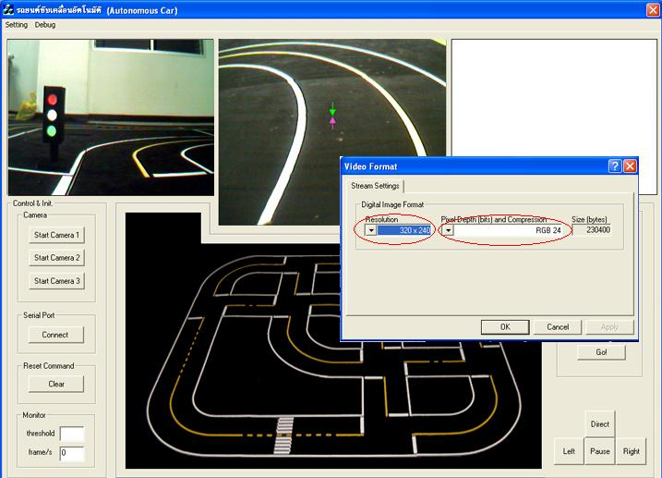

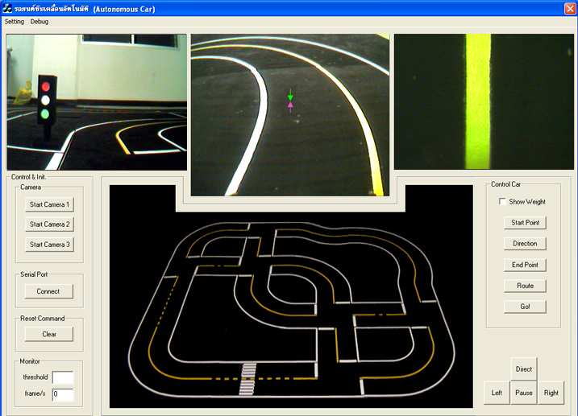

ขั้นตอนการ Setup สีสัญญาณไฟจราจร
- ไปที่ Menu “Setting” Click “Traffic Light”จะขึ้น Dialog มาให้ Setup

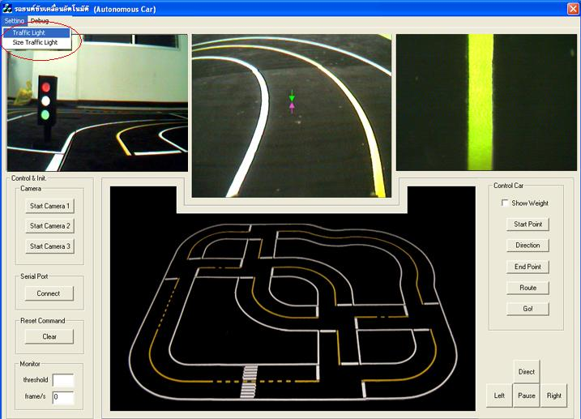

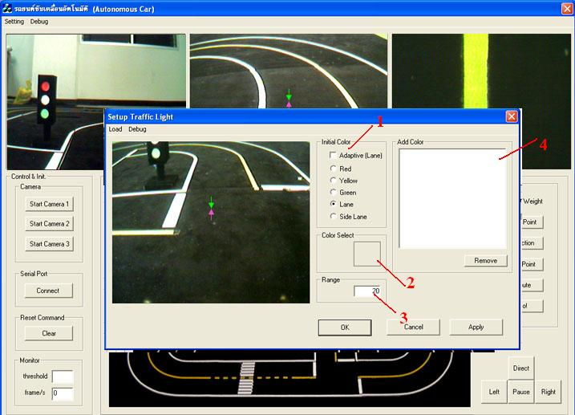
ภายใน Dialog
หมายเลข 1 ช่องสำหรับเลือกว่าเราจะกำหนดค่าสีให้แก่สัญญาณจราจร หรือเลนแบ่งถนนหรือเลนข้างถนน
หมายเลข 2 ช่องบอกสีที่เราทำการ Click ลงไปบนภาพ
หมายเลข 3 ช่องระบุขอบเขตของการประมวลผลสีแต่ละสีว่ากว้างเท่าใด
หมายเลข 4 แสดงค่าสีเป็น RGB

ตัวอย่างการ Setup สีเลนตรงกลาง เราสามารถลบสีที่ไม่ต้องการได้โดยกดปุ่ม Remove
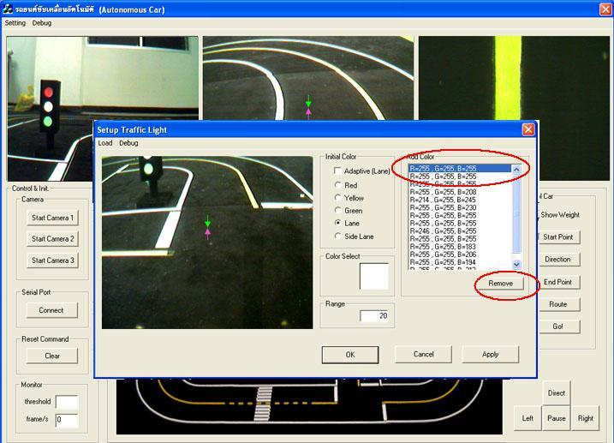

เมื่อเรา Click ช่อง Adaptive (Lane) เราจะไม่จำเป็นต้อง Setup สีของเลนเลย โปรแกรมจะทำการ Setup สีโดยอัตโนมัติดังภาพต่อไปนี้

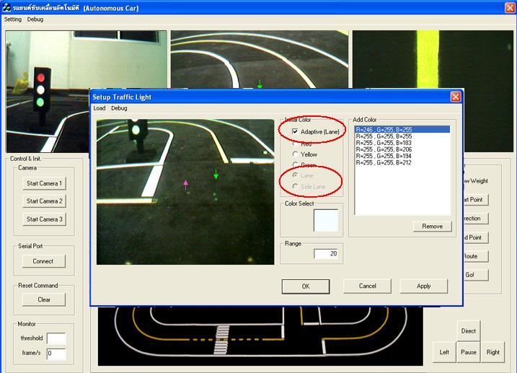
ตัวอย่างการ Setup สีสัญญาณไฟจราจร ในที่นี้แสดงตัวอย่างเป็นสีแดง เราต้อง Click ที่ Red หลังจากนั้น Click สีแดงที่สัญญาณไฟจราจรที่เราจะทำการ Detect จำนวน 6 ครั้งขึ้นไป ทำอย่างนี้กับทุกสีด้วย
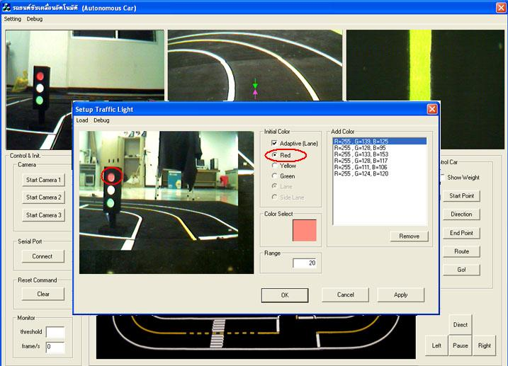

ขั้นตอนการ Setup ขนาดสัญญาณไฟจราจร
ก่อนอื่น ไปที่ Menu “Setting” แล้ว Click “Size Traffic Light” จะปรากฏ Dialog เพื่อทำการ Setup ขนาดไฟจราจร
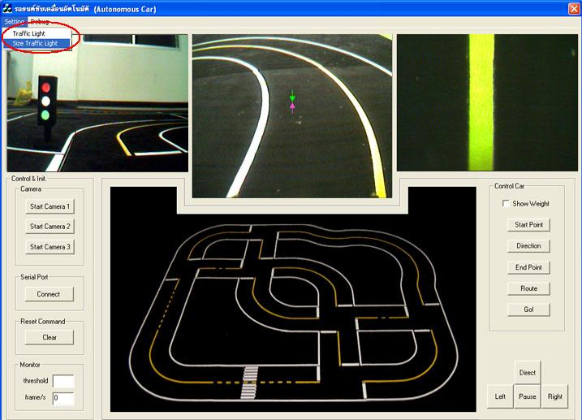

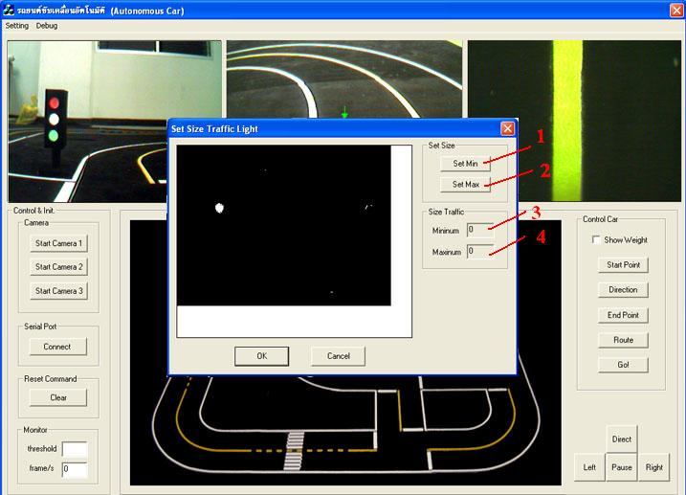

ภายใน Dialog
เราต้องทำตามลำดับหมายเลขเริ่มจาก 1 Click “SetMin” แล้วทำการ Click ในวงกลมสีขาวจำนวน 2 จุด ซึ่ง 2 จุดที่ Click นี้เป็นขนาดเส้นผ่านศูนย์กลางภายในวงกลม ตามด้วยหมายเลข 2 Click “SetMax” แล้วทำการ Click ภายนอกวงกลมสีขาวจำนวน 2 จุด ซึ่ง 2 จุดที่ Click นี้เป็นขนาดเส้นผ่านศูนย์กลางภายนอกวงกลม ดังตัวอย่าง
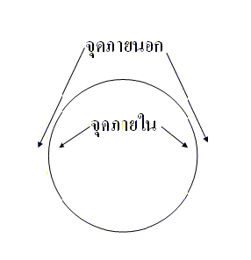
หมายเลข 3 และหมายเลข 4 จะแสดงขนาดที่ได้จากการ Click เลือกขนาดเมื่อครู่นี้

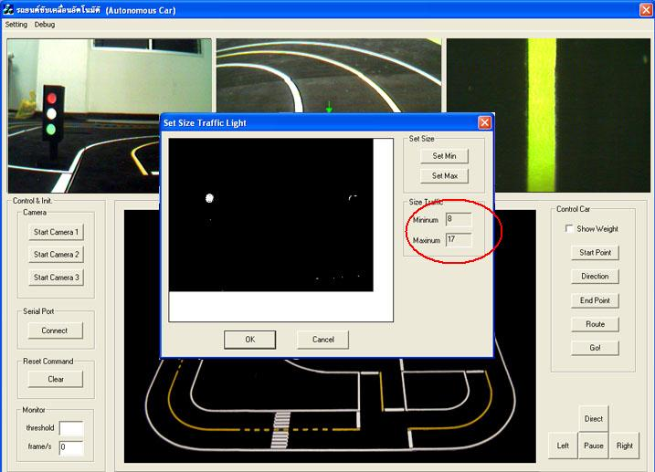

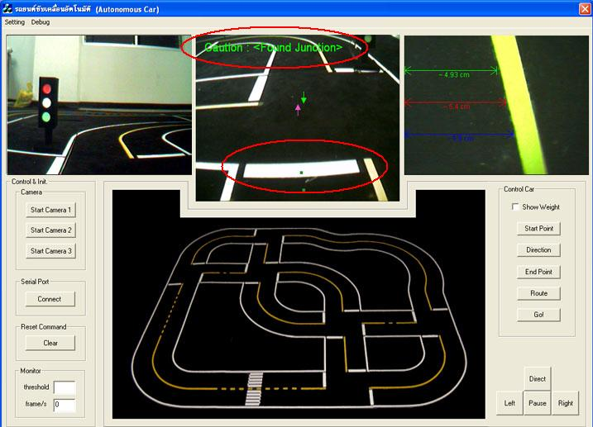
ภายที่บ่งบอกถึงการตรวจพบแยก ของกล้องตัวที่ 1

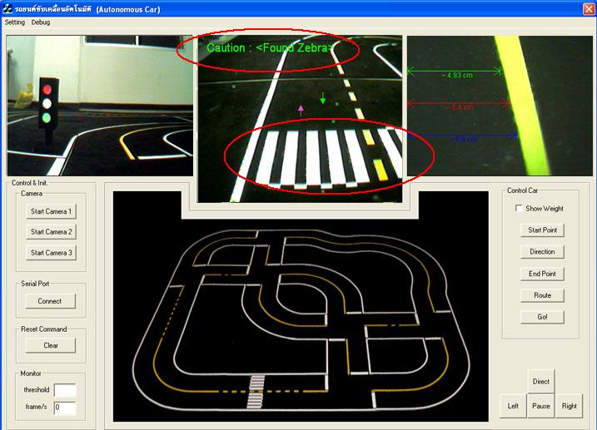
ภาพบ่งบอกถึงการตรวจพบทางม้าลายของกล้องตัวที่ 1

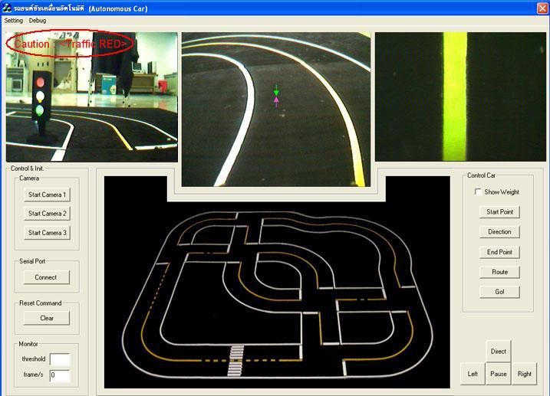
ภาพบ่งบอกถึงการตรวจสอบเจอสัญญาณไฟสีแดง

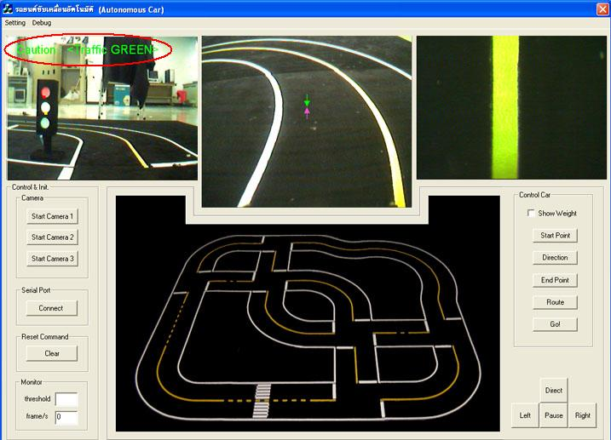
ภาพบ่งบอกถึงการตรวจสอบเจอสัญญาณไฟสีเขียว

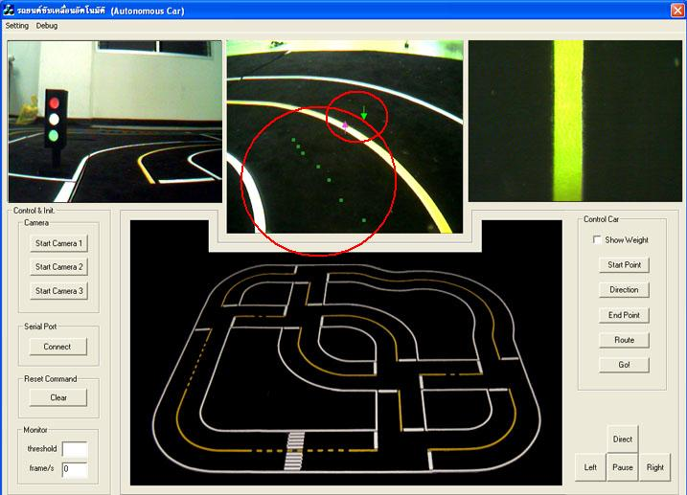
ภาพบ่งบอกการวิ่งในลักษณะกึ่งกลางเลน จากการประมวลผลภาพ ลูกศรชมพูจะพยายามปรับให้ตรงกับสีเขียวเพื่อให้วิ่งได้ตรงกลางเลนจริงๆ
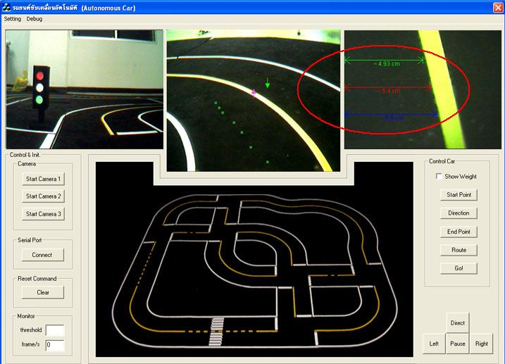
ภาพที่บอกว่า การจับเลนของกล้องตัวที่ 3 เพื่อควบคุมไม่ให้ตัวรถออกห่างจากเลนมากเกินไปเพื่อช่วยในการประมวลผลในการวิ่งทางโค้ง
ขั้นตอนการสั่ง Route เส้นทางและสั่งให้รถยนต์จำลองทำงาน
1. เริ่มแรกเราต้องทำการ Click ที่ปุ่ม “Connect” เสียก่อนเพื่อทำการติดต่อกับ Serial Port 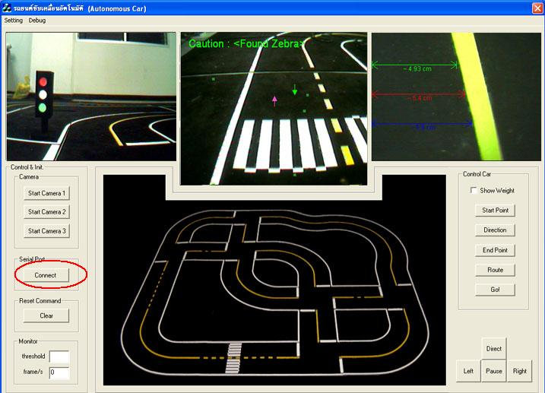
2. Click ที่ “Show Weight” โปรแกรมจะทำการแสดง Weight (ระยะทาง) ของถนนแต่ละเส้นออกมาโดย Weight แต่ละเส้นนั้น เราสามารถเปลี่ยนค่าของมันได้โดยการ DoubleClick ที่ถนนได้
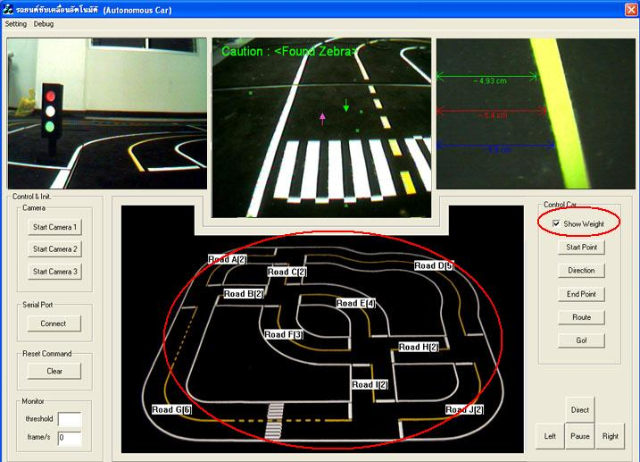
- ขั้นตอนต่อมาเป็นการกำหนดจุดเริ่มต้นของรถที่ทำการวิ่ง และจุดสุดท้ายตามสำดับ
เริ่มจาก Click “Start Point” แล้วไป Click ที่ถนนที่รถอยู่ในขณะนั้น
Click “Direction” แล้ว Click แยกที่ทำการเริ่มต้นออก ทั้งนี้ แยกที่เลือกจะต้องเป็นแยกที่อยู่ถนนเดียวกับถนนที่รถเราอยู่ด้วย
Click “End Point” แล้ว Click แยกที่เราต้องการให้เป็นจุดหมายปลายทาง
เมื่อ Click จุดหมายปลายทางเรียบร้อยแล้ว เราก็มา Click “Route” เส้นทางที่สั้นที่สุดในแผนที่นี้ แล้วโปรแกรมจะวาดเส้นทางที่รถทำการวิ่งไปยังจุดหมายปลายทางให้
สุดท้ายเมื่อ Route เสร็จเรียบร้อยแล้ว Click “Go” รถยนต์จำลองจะทำการเคลื่อนที่ไปในทิศทางที่เราทำการ Route ไว้แล้ว จนถึงจุดหมายปลายทางก็จะทำการหยุด
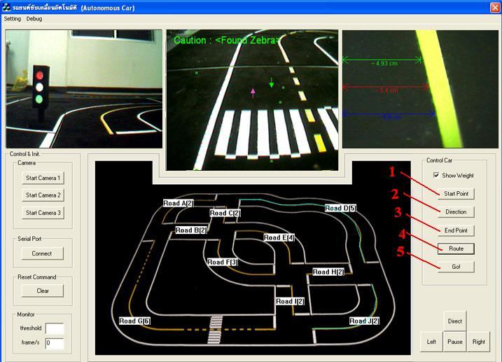

- หลังจากทำการวิ่งรอบแรกไปแล้วถ้าต้องการจะวิ่งรอบต่อไปต้องทำการกดปุ่ม Clear เสียก่อน เพื่อให้ระบบพร้อมใช้งานในคราวต่อไป
- สำหรับช่อง Monitor นั้นใช้สำหรับแสดงค่า Threshold ที่ปรับเปลี่ยนโดยอัตโนมัติตามสภาพแสงที่เปลี่ยนแปลงไป และช่อง frame/s แสดงการประมวลผลภาพว่าได้กี่ frame ต่อ วินาที

